วันที่ | โปรแกรมท่องเที่ยว | เช้า | เที่ยง | เย็น | โรงแรม
1 | กรุงเทพฯ (สนามบินสุวรรณภูมิ)-  สนามบินนานาชาติเฉิงตูเทียนฟู่-รถโค้ชนำท่านสู่โรงแรม  (BKK-TFU EU2868 21:30-01:30) | - | - | - | Minyoun Rezen Hotel  (Chengdu Jinniu District Southwest Jiaotong University Metro Station)  หรือเทียบเท่า โรงแรม 4* Local
2 | Free Day (อิสระท่องเที่ยวด้วยตนเอง) |  | - | - | Minyoun Rezen Hotel  (Chengdu Jinniu District Southwest Jiaotong University Metro Station)  หรือเทียบเท่า โรงแรม 4* Local
3 | Free Day (อิสระท่องเที่ยวด้วยตนเอง) |  | - | - | Minyoun Rezen Hotel (Chengdu Jinniu District Southwest Jiaotong University Metro Station)  หรือเทียบเท่า โรงแรม 4* Local
4 | อุทยานปี้เผิงโกว (รวมค่าเช้า+รถอุทยาน+รถกอล์ฟ 1 ช่วง)-พักบริเวณสี่ดรุณีหรือพื้นที่ใกล้เคียง |  |  |  | Mushan Yingxue Holiday Bieyuan (Siguniangshan Changpinggou Scenic Area)  หรือเทียบเท่า โรงแรม 4* Local
5 | อุทยานสี่ดรุณีเส้นทางซวงเฉียวโกว(รวมค่าเข้า+ค่ารถอุทยาน)–  เมืองตูเจียงเยี่ยน |  |  | สุกี้  หม่าล่า | Holiday Inn Express Dujiangyan Ancient  หรือเทียบเท่า โรงแรม 4* Local
6 | หุบเขาแพนด้า - สนามบินนานาชาติเฉิงตูเทียนฟู่-  กรุงเทพฯ (สนามบินสุวรรณภูมิ)  (TFU-BKK EU2867 18:20-20:30) |  |  | - | -
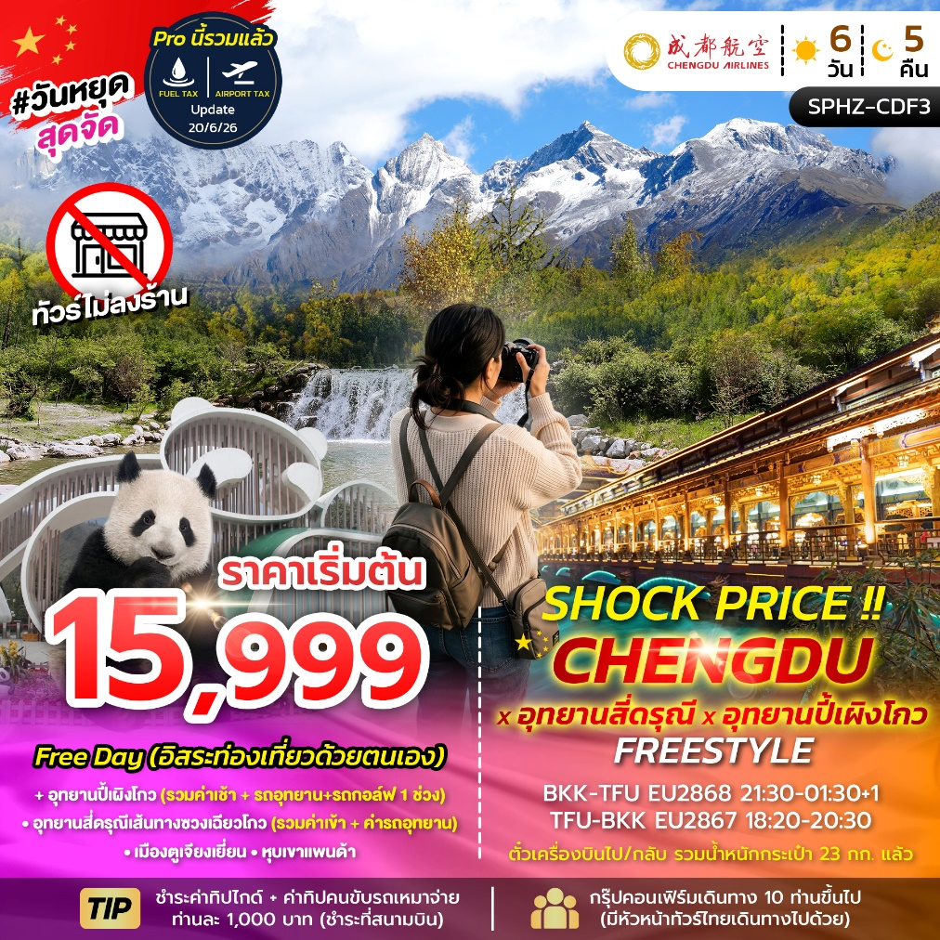

SPHZ-CDF3 SHOCK PRICE !! CHENGDU-SIGUNIANGSAN-BIPENGGOU FREESTYLE 6D5N
เดินทางด้วยสายการบิน Chengdu Airlines (EU)

อัตราค่าบริการพักห้องละ2-3 ท่าน
**สำหรับหนังสือเดินทางต่างชาติเก็บเพิ่ม 1,000 บาท**
(เป็นข้อตกลงในการคิดเรตราคาชาวต่างชาติจากประเทศปลายทาง)

วันที่เดินทาง | ผู้ใหญ่ ราคาท่านละ | ทารกอายุต่ำกว่า 2 ปี | พักเดี่ยว
วันที่ 03-08 กันยายน 2569 | 15,999 | 4,900 | 3,900
วันที่ 05-10 กันยายน 2569 | 15,999 | 4,900 | 3,900
วันที่ 10-15 กันยายน 2569 | 16,999 | 4,900 | 3,900
วันที่ 12-17 กันยายน 2569 | 15,999 | 4,900 | 3,900
วันที่ 17-22 กันยายน 2569 | 16,999 | 4,900 | 3,900

โปรแกรมทัวร์ ไม่มีราคาเด็ก
โปรแกรมทัวร์ ไม่ลงร้านผลิตภัณฑ์ท้องถิ่น
มีตั๋วเครื่องบินแล้วจอยแลนด์ หักออก 5,000 บาท
เงื่อนไขการจองชำระมัดจำ 10,000 บาท
ชำระค่าทิปไกด์+ค่าทิปคนขับรถเหมาจ่ายท่านละ 1,000 บาท ชำระที่สนามบิน
กรุ๊ปคอนเฟิร์มเดินทาง 10 ท่านขึ้นไป (มีหัวหน้าทัวร์ไทยเดินทางไปด้วย)

**โรงแรม 4* Local (อ้างอิงข้อมูลจาก Trip.com)**
วันแรก กรุงเทพฯ (สนามบินสุวรรณภูมิ)- สนามบินนานาชาติเฉิงตูเทียนฟู่-รถโค้ชนำท่านสู่โรงแรม
(-/-/-)

18.30น. คณะพร้อมกัน ที่ สนามบินสุวรรณภูมิ ชั้น 4 ประตู 10 สายการบิน Chengdu Airlines (EU)
โดยมีเจ้าหน้าที่ของบริษัทฯคอยต้อนรับและอำนวยความสะดวกในการเช็คเอกสารและสัมภาระ

ค่าทิปไกด์+ค่าทิปคนขับรถเหมาจ่ายท่านละ 1,000 บาทชำระที่สนามบิน
(ไม่รวมค่าทิปหัวหน้าทัวร์ตามความพึงพอใจ)

21:30 น. ออกเดินทางสู่ เฉิงตู โดยเที่ยวบิน EU2868 (มี Snack บริการบนเครื่อง)

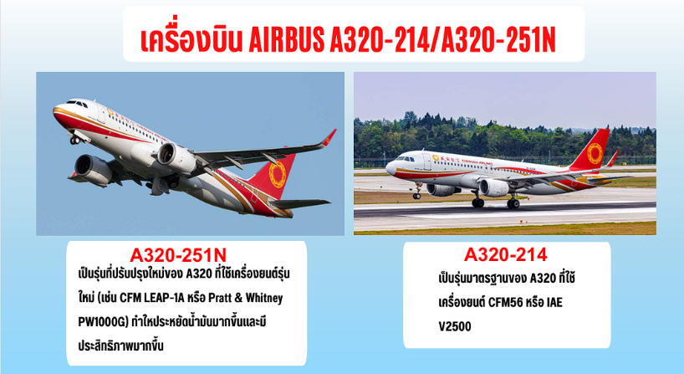
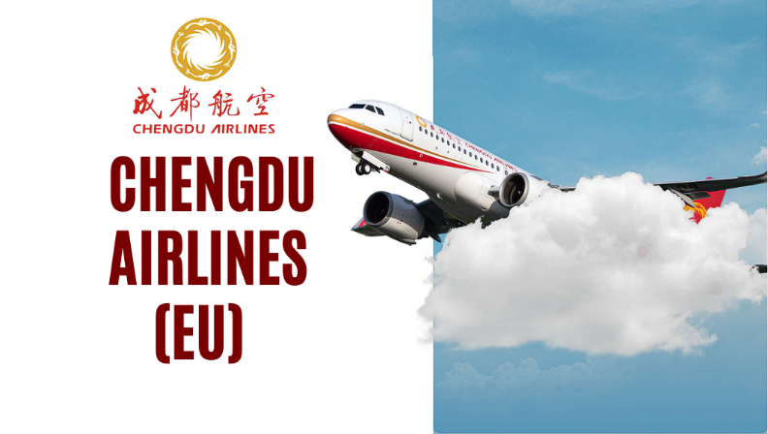
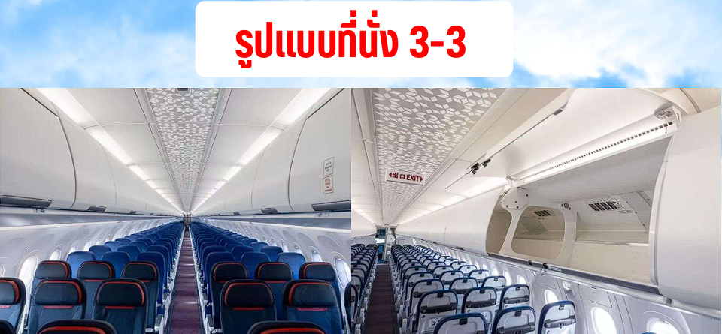

วันที่สอง Free Day (อิสระท่องเที่ยวด้วยตนเอง) (B/-/-)

01:30 น. เดินทางถึง สนามบินนานาชาติเฉิงตูเทียนฟู่ เมืองเฉิงตู เป็นเมืองหลวงของมณฑลเสฉวน ประเทศจีน และเป็นหนึ่งในเมืองที่มีประวัติศาสตร์และวัฒนธรรมที่สำคัญที่สุดของประเทศ จากนั้นนำท่านผ่านขั้นตอนตรวจคนเข้าเมือง (เวลาท้องถิ่นเร็ว กว่าประเทศไทย 1 ชั่วโมง)

จากนั้นนำท่านเข้าสู่ที่พัก พักผ่อนตามอัธยาศัย
โรงแรมที่พัก Minyoun Rezen Hotel
(Chengdu Jinniu District Southwest Jiaotong University Metro Station)
หรือเทียบเท่า โรงแรม 4* Local
//////////////////////////////////////////

เช้า รับประทานอาหารเช้า ณ ห้องอาหารของโรงแรม

**อิสระท่องเที่ยวตามอัธยาศัย**
ข้อมูลโรงแรม Minyoun Rezen Hotel (Chengdu Jinniu District Southwest Jiaotong University Metro Station) หรือในภาษาจีนคือ 明宇丽呈酒店 (成都抚琴夜市西南交大地铁站店)
https://shorturl.asia/mBa5M

ระดับ 4 ดาว (มาตรฐานโรงแรมท้องถิ่น)
ที่ตั้ง: No. 67 Guangrong West Road, Jinniu District, Chengdu, Sichuan, China
การเดินทาง: โรงแรมตั้งอยู่ห่างจากสถานีรถไฟใต้ดิน Southwest Jiaotong University ประมาณ 790 เมตร และสถานี Huazhaobi ประมาณ 920 เมตร

สถานที่ท่องเที่ยวแนะนำในวัน Free Day

ตลาดกลางคืนฝูฉิน (Fuqin Night Market) - สถานี Fuqin (Line 5): ใช้เวลาเดินทางประมาณ 15-20 นาที
(อยู่ห่างจากโรงแรมเพียง 1.63 กิโลเมตร สามารถเรียกแท็กซี่ก็สะดวกและรวดเร็วเช่นกัน) เหมาะอย่างยิ่งสำหรับการออกไปเดินเล่นและชิมสตรีทฟู้ดสไตล์เสฉวนแท้ๆ ในช่วงเย็น

ถนนโบราณควานจ๋าย (Kuanzhai Alley) - สถานี Kuanzhaixiangzi Alleys (Line 4): ใช้เวลาเดินทางประมาณ 20-25 นาที หนึ่งในแลนด์มาร์คสำคัญที่อยู่ใกล้โรงแรม เป็นย่านอนุรักษ์สถาปัตยกรรมเก่าแก่ที่เต็มไปด้วยคาเฟ่ โรงน้ำชา และร้านขายของที่ระลึก

วัดเหวินซู (Wenshu Monastery) - สถานี Wenshu Monastery (Line 1): ใช้เวลาเดินทางประมาณ 15-20 นาที วัดพุทธเก่าแก่ที่สงบร่มรื่นและมีชื่อเสียงของเมืองเฉิงตู ถือเป็นอีกหนึ่งสถานที่สำคัญที่อยู่ใกล้เคียงที่พัก

จัตุรัสเทียนฝู่ (Tianfu Square) - สถานี Tianfu Square (Line 1, 2) และ ถนนคนเดินชุนซีลู่ (Chunxi Road) - สถานี Chunxi Road (Line 2, 3): ใช้เวลาเดินทางประมาณ 25-35 นาที แหล่งช้อปปิ้งและศูนย์กลางความเจริญของเมือง เหมาะสำหรับการช้อปปิ้งและแวะไปถ่ายรูปกับตึก IFS ที่มีแพนด้ายักษ์ปีนตึก

สวนสนุกเฉิงตูแฮปปี้วัลเลย์ (Chengdu Happy Valley) - สถานี Xihua Avenue (Line 6): ใช้เวลาเดินทางประมาณ 10-15 นาที (นั่งสาย 6 ต่อเดียวถึง) สวนสนุกขนาดใหญ่ที่มีเครื่องเล่นหลากหลาย เหมาะสำหรับผู้ที่เดินทางเป็นครอบครัว และตั้งอยู่ไม่ไกลจากโรงแรม

ศูนย์วิจัยและเพาะพันธุ์แพนด้ายักษ์เฉิงตู (Chengdu Research Base of Giant Panda Breeding) - สถานี Panda Avenue (Line 3): ใช้เวลาเดินทางรวมประมาณ 40-50 นาที แม้จะอยู่ไกลออกไปสักหน่อย แต่เป็นไฮไลท์ระดับโลกที่นักท่องเที่ยวทุกคนไม่ควรพลาด แนะนำให้ลูกทัวร์ลงที่สถานีนี้ ทางออก A หรือ D แล้วต่อรถบัสรับส่ง (Shuttle Bus) ของทางศูนย์ฯ เพื่อไปยังจุดจำหน่ายตั๋วได้เลย

โรงแรมที่พัก Minyoun Rezen Hotel
(Chengdu Jinniu District Southwest Jiaotong University Metro Station)
หรือเทียบเท่า โรงแรม 4* Local
//////////////////////////////////////////
วันที่สาม Free Day (อิสระท่องเที่ยวด้วยตนเอง) (B/-/-)

เช้า รับประทานอาหารเช้า ณ ห้องอาหารของโรงแรม

**อิสระท่องเที่ยวตามอัธยาศัย**

โรงแรมที่พัก Minyoun Rezen Hotel
(Chengdu Jinniu District Southwest Jiaotong University Metro Station)
หรือเทียบเท่า โรงแรม 4* Local
//////////////////////////////////////////
วันที่สี่ อุทยานปี้เผิงโกว (รวมค่าเช้า+รถอุทยาน+รถกอล์ฟ 1 ช่วง)-พักบริเวณสี่ดรุณีหรือพื้นที่ใกล้เคียง
(B/L/D)

เช้า รับประทานอาหารเช้า ณ ห้องอาหารของโรงแรม

จากนั้นนำท่านเดินทางสู่ อุทยานปี้เผิงโกว(Bipenggou Scenic Area) (ใช้เวลาเดินทางประมาณ 3.5-4 ชั่วโมง)
ถือเป็นอีกหนึ่งจุดหมายปลายทางด้านธรรมชาติที่สวยงามไม่แพ้ที่ใด บรรยากาศภายในร่มรื่นและเย็นสบาย
มอบความสดชื่นให้กับผู้มาเยือน ไฮไลท์ของที่นี่คือจุดชมวิวที่มีน้ำตกไหลลงมาท่ามกลางหุบเขาอันงดงามตระการตา อีกทั้งยังมีดอกไม้นานาพันธุ์ผลิบานให้ได้ชื่นชมตลอดเส้นทาง เมื่อเข้าไปด้านในจะได้พบกับทะเลสาบกว้างใหญ่ที่มีน้ำใสสะอาด ซึ่งเป็นน้ำที่ไหลลงมาจากยอดภูเขาหิมะสูงตระหง่าน และยังสามารถมองเห็นธารน้ำแข็งและยอดเขาหิมะหลายลูกตั้งตระหง่านอย่างยิ่งใหญ่ เป็นภาพธรรมชาติที่อลังการและงดงามเกินบรรยาย เหมือนงานศิลป์ที่ธรรมชาติได้รังสรรค์ขึ้นอย่างน่าอัศจรรย์ใจ (รวมค่าเข้า+รถอุทยาน+รถกอล์ฟ 1 ช่วง)

**ระยะเวลาการเปลี่ยนสีของใบไม้ และการตกของหิมะขึ้นอยู่กับสายพันธุ์และสภาพอากาศ**
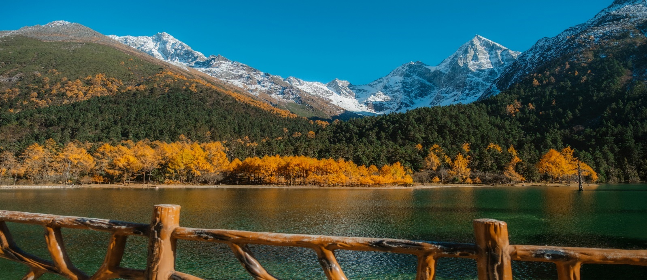
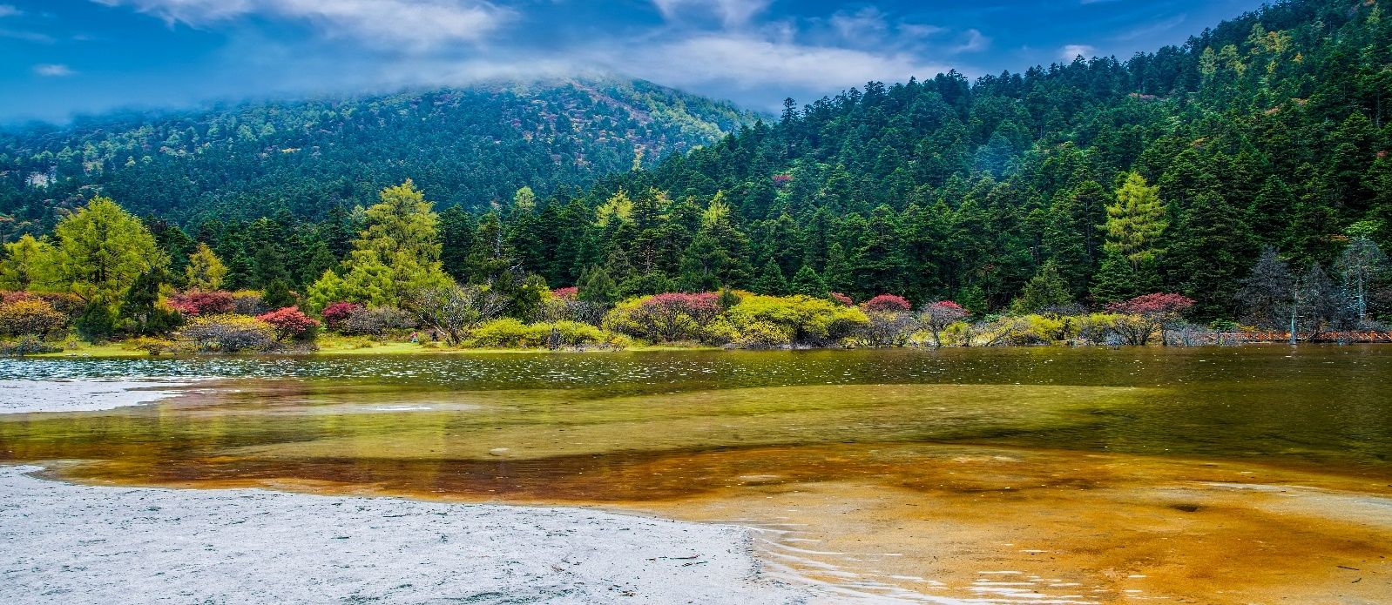

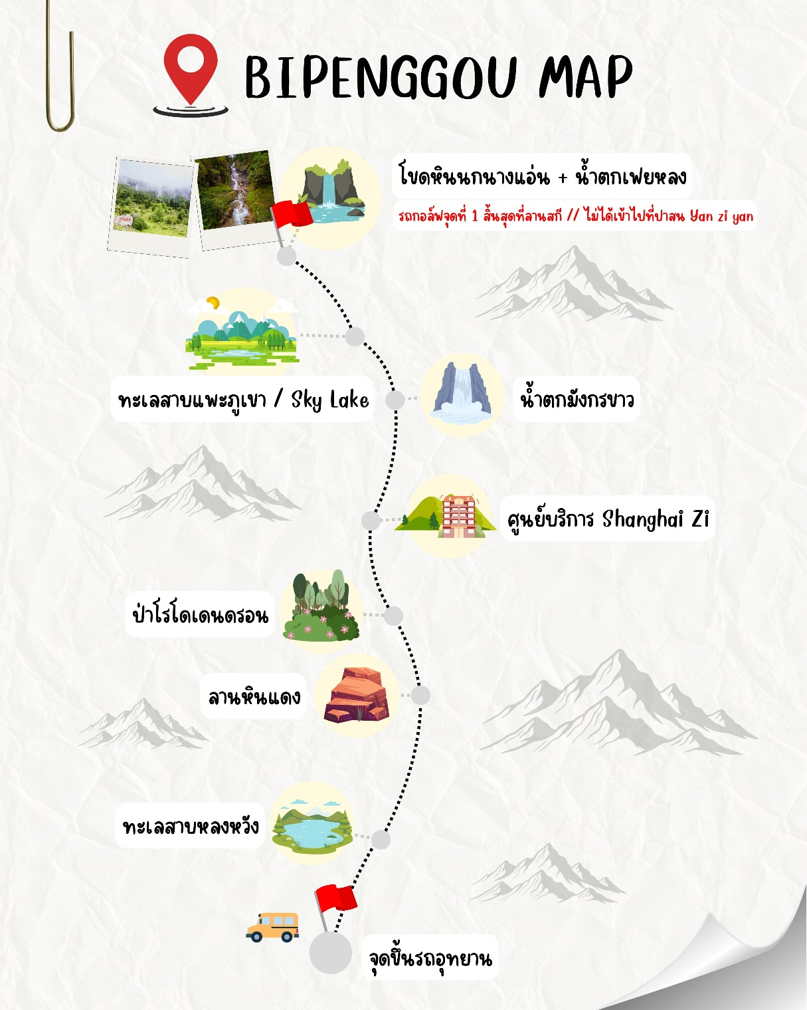
กลางวัน รับประทานอาหารกลางวัน ณ ภัตตาคาร
ถึงเวลาอันสมควร นำท่านมุ่งหน้าสู่ที่พัก บริเวณภูเขาสี่ดรุณีหรือใกล้เคียง (ใช้วลาเดินทางประมาณ 5 ชั่วโมง) เพื่อเตรียมเที่ยวภูเขาสี่ดรุณีในวันถัดไป
ค่ำ รับประทานอาหารค่ำ ณ ภัตตาคาร
โรงแรมที่พัก Mushan Yingxue Holiday Bieyuan (Siguniangshan Changpinggou Scenic Area)
หรือเทียบเท่า โรงแรม 4* Local
//////////////////////////////////////////

วันที่ห้า อุทยานสี่ดรุณีเส้นทางซวงเฉียวโกว(รวมค่ารถอุทยาน)– เมืองตูเจียงเยี่ยน (B/L/D)

เช้า รับประทานอาหารเช้า ณ ห้องอาหารของโรงแรม

นำท่านเดินทางสู่ อุทยานสี่ดรุณี หรือ ซื่อกูเหนี่ยงซาน (Siguniangshan) (ใช้เวลาเดินทางประมาณ 20 นาที)
ที่นี่ได้รับการขนานนามว่าเป็นสวิตเซอร์แลนด์แห่งแดนมังกรและได้รับการขึ้นทะเบียนเป็นมรดกโลก ภายในอุทยานภูเขาสี่ดรุณีหรือซื่อกูเหนียงซาน (Siguniangshan) ประกอบด้วยยอดเขาสี่ลูกที่ตั้งตระหง่านเรียงรายต่อกัน ได้แก่ต้ากูเหนียงซานพี่สาวคนโต เออร์กูเหนียงซานพี่สาวคนรอง ซานกูเหนียงซานพี่สาวคนกลาง และซื่อกูเหนียงซานน้องสาวคนสุดท้อง โดยชื่อทั้งหมดมีรากมาจากภาษาทิเบต ท่านจะได้เริ่มต้นการชมธรรมชาติที่
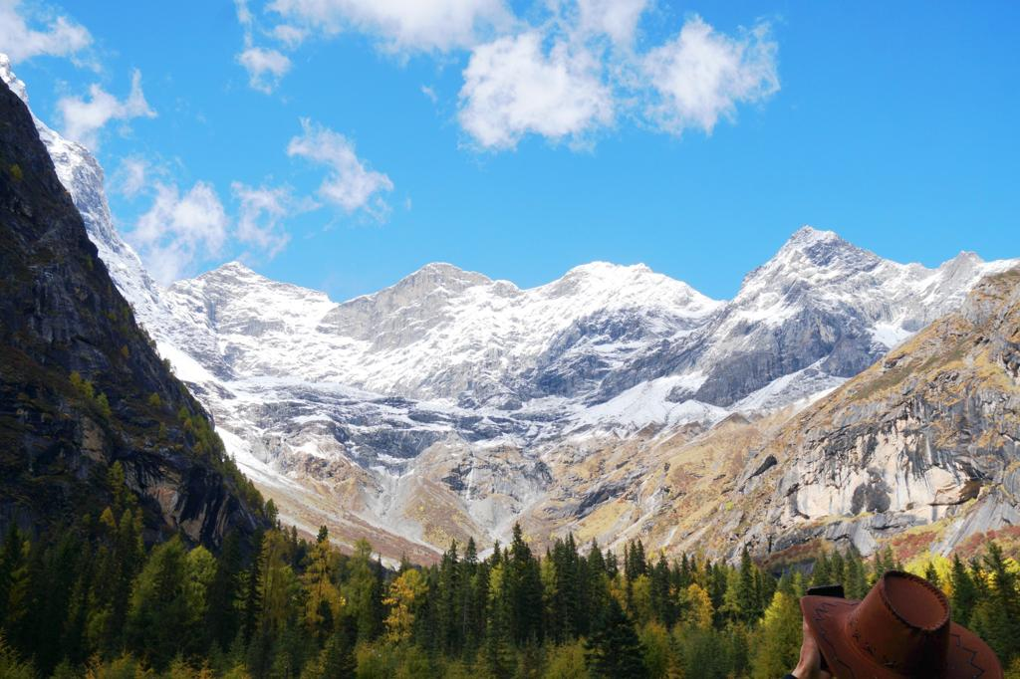

กลางวัน รับประทานอาหารกลางวัน ณ ภัตตาคาร
นำท่านชมความงาม เส้นทางหุบเขาซวงเฉียวโกว (Shuangqiao Valley) (รวมค่ารถอุทยาน) ภูมิทัศน์ในเส้นทางนี้แบ่งได้เป็นสามช่วง ช่วงแรกคือหุบเขาหยินหยางที่ล้อมรอบด้วยภูเขาน้อยใหญ่ และเมื่อเข้าสู่ส่วนลึกที่สุดจะได้สัมผัสความงามของธารน้ำแข็ง ภูเขากระจกแก้ว ภูเขาดวงอาทิตย์ ภูเขาดวงจันทร์และยอดเขากระต่าย ต่อมาจะย้อนกลับมาสัมผัสความสงบงดงามของทะเลสาบกลางหุบเขา และปิดท้ายด้วยการเดินทางสู่ทุ่งหญ้าเหนี่ยนหยูป้าที่รายล้อมด้วยยอดเขารูปร่างแปลกตา เช่นยอดเขาพราน ยอดวังโปตาลา ยอดเขาเพชร และภูเขาหญิงตั้งครรภ์ ท่ามกลางทิวทัศน์ของเทือกเขาสูงที่ถูกปกคลุมด้วยหิมะสีขาวสะอาด มีลำธารใสไหลผ่านป่าไม้ที่ประกอบด้วยสนและไม้หลายสีสันสลับตัดกันอย่างงดงาม และยังสามารถพบเห็นฝูงจามรีที่ใช้ชีวิตอย่างอิสระตลอดเส้นทาง เติมเต็มบรรยากาศการเดินทางให้ยิ่งน่าประทับใจ

**ระยะเวลาการเปลี่ยนสีของใบไม้ และการตกของหิมะขึ้นอยู่กับสายพันธุ์และสภาพอากาศ**
ช่วงเดือน มิถุนายน - สิงหาคม (ฤดูร้อน/หน้าฝน ต้นไม้เขียวขจี)
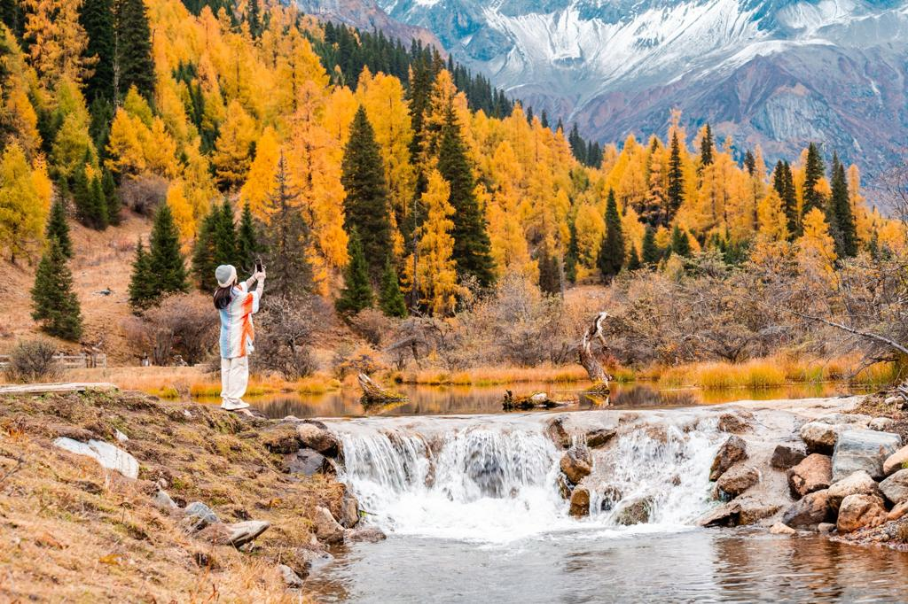
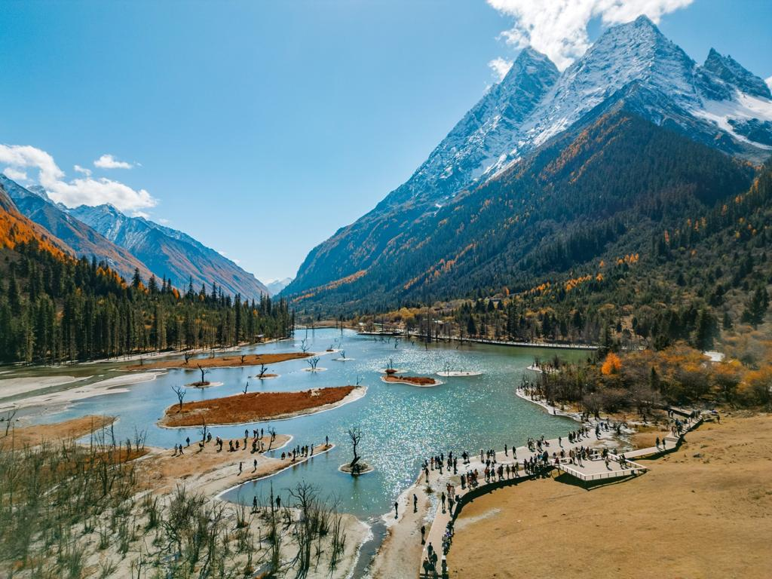
ช่วงเดือน กันยายน - ตุลาคม (ฤดูใบไม้ร่วง ใบไม้เปลี่ยนสี ท้องฟ้าโปร่ง)

***ในกรณีที่ไม่สามารถเดินทางไปยังภูเขาสี่ดรุณี เส้นทางหุบเขาซวงเฉียวโกวได้ เนื่องจากสภาพอากาศ ภัยพิบัติทางธรรมชาติ หรือเหตุผลอื่นใด บริษัทฯ ขอสงวนสิทธิ์ในการปรับเปลี่ยนโปรแกรมเป็นการท่องเที่ยวอุทยานปี้เผิงโกว (รวมรถอุทยานและรถกอล์ฟ) หรืออุทยานโหมวหนีโกว (รวมรถกอล์ฟ) หรือสถานที่อื่นๆตามความเหมาะสม
โดยไม่จำเป็นต้องแจ้งให้ทราบล่วงหน้า และไม่สามารถคืนค่าธรรมเนียมใด ๆ ได้ ทั้งนี้เพื่อความปลอดภัยของท่านเป็นสำคัญ***
-การท่องเที่ยวภายในอุทยานจะอยู่ภายใต้การดูแลของไกด์ท้องถิ่นและหัวหน้าทัวร์ ซึ่งจะนำท่านเที่ยวชมสถานที่สำคัญต่าง ๆ ตามความเหมาะสม ทั้งนี้อาจไม่สามารถเข้าชมได้ครบทุกจุดหรืออาจมีการเปลี่ยนแปลงจากที่ระบุไว้ในรายการ ขึ้นอยู่กับระยะเวลาในการท่องเที่ยวและสภาพอากาศในวันนั้น ๆ
สำหรับปริมาณหิมะที่ปรากฏในแต่ละปีขึ้นอยู่กับสภาพอากาศตามธรรมชาติ ซึ่งไม่สามารถกำหนดหรือควบคุมได้

จากนั้นทำท่านเดินทางสู่ เมืองตูเจียงเยี่ยน (ใช้เวลาเดินทางประมาณ 3.5 ชั่วโมง) เมืองที่ผสมผสานระหว่างความสำคัญทางประวัติศาสตร์ วิศวกรรมโบราณ และธรรมชาติเข้าไว้ด้วยกันอย่างลง

ค่ำ รับประทานอาหารค่ำ ณ ภัตตาคาร

จากนั้นเข้าสู่ที่พัก พักผ่อนตามอัธยาศัย
โรงแรมที่พัก Dujiangyan Ancient City Inn Resort Hotel หรือเทียบเท่า โรงแรม 4* Local
//////////////////////////////////////////
วันที่ห้า หุบเขาแพนด้า-สนามบินนานาชาติเฉิงตูเทียนฟู่-กรุงเทพฯ (สนามบินสุวรรณภูมิ) (B/L/-)

เช้า รับประทานอาหารเช้า ณ ห้องอาหารของโรงแรม
นำท่านชม หุบเขาแพนด้า (Panda Valley) เป็นส่วนหนึ่งของศูนย์วิจัยและเพาะพันธุ์แพนด้ายักษ์เฉิงตู ตั้งอยู่ในเมืองตูเจียงเยี่ยน มณฑลเสฉวน ประเทศจีน เป็นแหล่งอนุรักษ์และฟื้นฟูแพนด้ายักษ์ที่สำคัญ มีสภาพแวดล้อมใกล้เคียงธรรมชาติเพื่อฝึกฝนให้แพนด้าปรับตัวสู่การปล่อยคืนสู่ป่า มีแพนด้ายักษ์และแพนด้าแดงให้ชมอย่างใกล้ชิดในบรรยากาศร่มรื่น
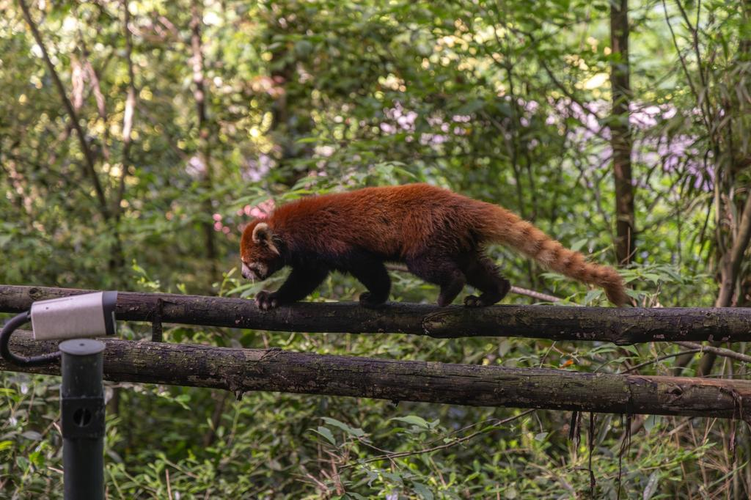
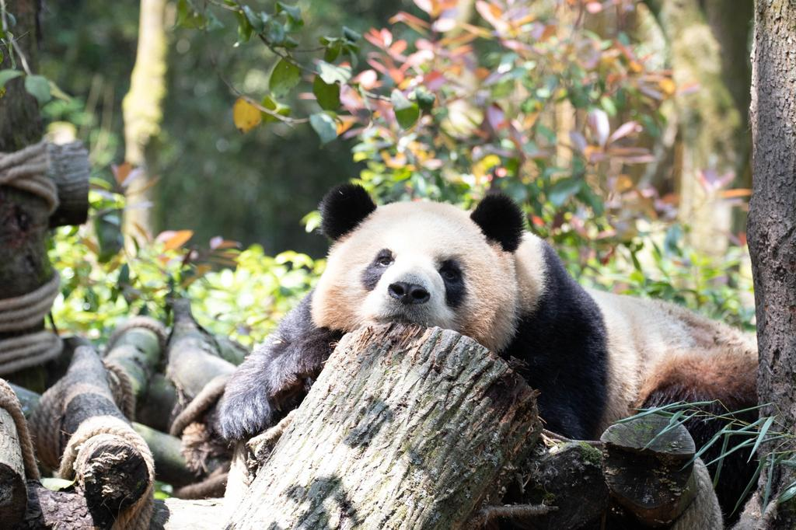

กลางวัน รับประทานอาหารกลางวัน ณ ภัตตาคาร

ถึงเวลาอันสมควร นำท่านเดินทางสู่สนามบินนานาชาติเฉิงตูเทียนฟู่

18:20 น. ออกเดินทางสู่สนามบินสุวรรณภูมิ โดยสายการบิน Chengdu Airlines (EU)
เที่ยวบินที่ EU2867 (มี Snack บริการบนเครื่อง)

20:30 น. เดินทางกลับถึงสนามบินสุวรรณภูมิ โดยสวัสดิภาพ พร้อมความประทับใจ

หมายเหตุ โปรแกรมการเดินทางอาจเปลี่ยนแปลงตามความเหมาะสม บริษัทฯ ขอสงวนสิทธ์ในการปรับเปลี่ยนราคา หากมีการปรับขึ้นของภาษีน้ำมันของสายบินหรือการเปลี่ยนแปลงกฎการเข้าประเทศที่มีค่าใช้จ่ายเพิ่มเติมรวมถึงการปรับเพิ่มราคาค่าบัตรเข้าชมสถานที่ท่องเที่ยว (ตามประกาศของสถานที่ท่องเที่ยวนั้นๆ หลังการจองทัวร์)
*************************************
*** เมื่อชำระค่าทัวร์แล้วถือว่ารับทราบเงื่อนไขการจองทัวร์ทุกประการ ***
พร้อมส่งสำเนาหน้าพาสปอร์ตให้เจ้าหน้าที่จองทัวร์ / ส่วนที่เหลือจ่ายก่อนเดินทาง 15 วัน
*** กรุณาตรวจสอบพาสปอร์ต ต้องมีอายุใช้งานเหลือไม่น้อยกว่า 6 เดือน นับจากวันเดินทาง***

หากท่านสนใจตัดกรุ๊ปหรือทำกรุ๊ปเหมา กรุณาติดต่อผ่าน AGENCY

อัตรานี้รวม
- รวมสัมภาระโหลดใต้ท้องเครื่อง 23 กก. + สัมภาระถือขึ้นเครื่อง 5 กก. (โหลด 1 ใบ / ถือขึ้นเครื่อง 1 ใบ)
- ตั๋วเครื่องบินและภาษีน้ำมันตามรายการ ชั้นประหยัด ไป/กลับตามกำหนดการของคณะทัวร์
- ภาษีมูลค่าเพิ่ม 7 % (เฉพาะค่าบริการ) และ ภาษีหัก ณ ที่จ่าย 3 % (เฉพาะค่าบริการ)
- ค่ารถโค้ชปรับอากาศบริการตลอดการเดินทางตามรายการทัวร์
- ค่าอาหาร และเครื่องดื่มที่ระบุไว้ในรายการ
- ค่าที่พัก 5 คืนพักห้องละ 2-3 ท่าน
- ค่าบัตรเข้าชมสถานที่ท่องเที่ยวต่าง ๆ ตามรายการที่ได้ระบุไว้
- ค่าประกันอุบัติเหตุในการเดินทาง 1,000,000 บาท (ขึ้นอยู่กับเงื่อนไขของกรรมธรรม์เฉพาะเหตุการที่เกิดขึ้นระหว่างวันเดินทางเท่านั้นโดยจะต้องใช้ใบรังรองแพทย์และใบเสร็จรับเงินในการเบิก)
อัตรานี้ไม่รวม
- ค่าธรรมเนียมทิปไกด์ท้องถิ่น+ทิปคนขับรถ+ค่าทัวร์ส่วนที่เหลือ ท่านละ 1,000 บาท เก็บที่สนามบิน ณ
วันเดินทาง (ไม่รวมค่าทิปหัวหน้าทัวร์ตามความพึงพอใจ)
- ค่าใช้จ่ายที่เกิดจากสถานที่ท่องเที่ยวปรับราคาหรือเปลี่ยนแปลงค่าบัตรเข้าชมในสถานที่ ตามประกาศของสถานที่ท่องเที่ยวนั้นๆ
- ค่าทำหนังสือเดินทางไทย และค่าธรรมเนียมสำหรับผู้ถือพาสปอร์ตต่างชาติ
- ค่าใช้จ่ายอื่นๆ เพิ่มเติมในกรณีที่ท่านติด COVID-19 ระหว่างเดินทาง เช่นค่าโรงแรม ค่าตรวจต่างๆ ค่าเลื่อนตั๋ว โดยประกันจะ COVER ค่าใช้จ่ายที่เกิดขึ้นที่โรงพยาบาลเท่านั้น
- ค่าอาหาร และเครื่องดื่มที่ไม่ได้ระบุไว้ในรายการ
- ค่าใช้จ่ายอื่นๆ ที่มิได้ระบุไว้ในรายการ เช่น ค่าซักรีด โทรศัพท์ ค่ามินิบาร์ ฯลฯ
- VAT 7% และภาษีหัก ณ ที่จ่าย 3% กรณีต้องการออกใบเสร็จรับเงินในนามบริษัทจากค่าทัวร์เต็มทั้งหมด

เอกสารที่ใช้ในการเดินทาง *** สำคัญมาก ***
- หนังสือเดินทางที่มีวันกำหนดอายุใช้งานเหลือไม่น้อยกว่า 6 เดือน หรือ 181 วัน นับจากวันที่จะออกเดินทาง

เงื่อนไขในการยกเลิกทัวร์
- ยกเลิกก่อนเดินทาง 45 วันขึ้นไป คืนค่าใช้จ่ายเต็มจำนวน
- ยกเลิกก่อนเดินทาง15-44 วัน สงวนสิทธิ์ยึดค่าใช้จ่ายที่ชำระมาทั้งหมด
- ยกเลิกก่อนเดินทางน้อยกว่า 15 วัน สงวนสิทธิ์ยึดค่าทัวร์เต็มจำนวนหรือทั้งหมดที่ชำระมา
- กรณีมีเหตุยกเลิกทัวร์ โดยไม่ใช่ความผิดพลาดของบริษัททัวร์ เช่น เกิดจากสายการบิน ภัยธรรมชาติ หรือเหตุการณ์ต่างๆ แนวทางปฏิบัติจะเป็นไปตามสายการบินเท่านั้น
- กรณียกเลิก ช่วงวันหยุดเทศกาล วันหยุดนักขัตฤกษ์ วันหยุดยาว เนื่องจากเงื่อนไขการชำระเงินกับสายการบินและโรงแรมที่ต่างประเทศ ทำให้ไม่สามารถคืนค่าใช้จ่ายใดๆที่ชำระมาได้
- แนวทางปฎิบัติเป็นไปตาม พรบ. ธรุกิจนำเที่ยวทุกประการ

เงื่อนไขการจองทัวร์

หากไม่ได้ร่วมบริการทานอาหาร หรือค่าตั๋วเข้าชมใดๆ ในกรณีจอยทัวร์ไม่สามารถคืนเงินได้ เนื่องจากค่าบริการที่ต่างประเทศเป็นแบบเหมาจ่าย
- เนื่องจากตั๋วเครื่องบินต้องเดินทางตามวันที่ ที่ระบุบนหน้าตั๋วเท่านั้น จึงไม่สามารถยกเลิก หรือเปลี่ยนแปลงการเดินทางใด ๆ ทั้งสิ้น ถ้ากรณียกเลิก หรือเปลี่ยนแปลงการเดินทาง ทางบริษัทฯขอสงวนสิทธิ์ในการคืนเงินทั้งหมดหรือบางส่วนให้กับท่าน
- กรณีที่กองตรวจคนเข้าเมืองทั้งที่กรุงเทพฯ และในต่างประเทศปฏิเสธมิให้เดินทางออกหรือเข้าประเทศที่บริษัทระบุในรายการเดินทาง บริษัทฯขอสงวนสิทธิ์ไม่คืนค่าบริการไม่ว่ากรณีใด ๆ
- ทางบริษัทฯ จะไม่รับผิดชอบใดๆทั้งสิ้น หากท่านใช้บริการของทางบริษัทฯไม่ครบ อาทิ ไม่เที่ยวบางรายการ, ไม่ทานอาหารบางมื้อ เพราะค่าใช้จ่ายทุกอย่าง ทางบริษัทฯได้ชำระค่าใช้จ่ายให้ตัวแทนต่างประเทศแบบเหมาขาด
- ค่าทัวร์เป็นแบบเหมาจ่ายกับบริษัททัวร์ในต่างประเทศ ไม่สามารถคืนเงินค่าทัวร์และค่าทิปในทุกกรณี
- ทางบริษัทฯจะไม่รับผิดชอบใดๆ ทั้งสิ้น หากเกิดสิ่งของสูญหายจากการโจรกรรม และ/หรือ เกิดอุบัติเหตุที่เกิดจากความประมาทของตัวนักท่องเที่ยวเอง
- เมื่อท่านตกลงชำระเงินไม่ว่าทั้งหมดหรือบางส่วนกับทางบริษัทฯ ทางบริษัทฯ จะถือว่าท่านได้ยอมรับในเงื่อนไขข้อตกลงต่างๆ ที่ได้ระบุไว้แล้วทั้งหมด
- ผู้เดินทางจะต้องตรวจสอบสถานะของVisa ด้วยตนเอง เช่นการต่ออายุ หรือ การทำRe-Entry หรือ สิทธิ หน้าที่ ต่างๆ หากมีเหตุหรือเกิดผลกระทบใดๆไม่ว่าในกรณีใดเกี่ยวกับ Visa ของท่าน ทางบริษัทจะไม่รับผิดชอบในทุกกรณี
- บริษัทฯ ไม่รับประกันการจัดให้มีไกด์ท้องถิ่นที่พูดภาษาไทย โดยโปรแกรมนี้ดูแลโดยหัวหน้าทัวร์ไทยร่วมกับไกด์ท้องถิ่นภาษาจีนหรือภาษาอังกฤษ โดยเฉพาะในช่วงเทศกาลและวันหยุดยาวที่มีนักท่องเที่ยวจำนวนมาก ไกด์ท้องถิ่นภาษาไทยในประเทศจีนอาจมีจำนวนจำกัด ทั้งนี้หัวหน้าทัวร์ไทยจะดูแลและอำนวยความสะดวกแก่คณะตลอดการเดินทาง

หมายเหตุ
- หากกรุ้ปยกเลิกจากจำนวนผู้เดินทางไม่ถึงกำหนด คืนเงินเต็มจำนวน
- กรุ๊ปคอนเฟิร์มเดินทาง 10 ท่านขึ้นไป (มีหัวหน้าทัวร์ไทยเดินทางไปด้วย)
- หากมีเหตุสุดวิสัยอันเกิดจากประกาศสถานการณ์ฉุกเฉินต่างๆ ทำให้เดินทางไม่ได้ อ้างอิงตาม พรบ. ธุรกิจนำเที่ยว หักค่าใช้จ่ายที่เกิดขึ้นจริงโดยมีใบเสร็จยืนยันกับลูกค้า
- ตั๋วเครื่องบินเป็นแบบกรุ๊ปคณะ ไม่สามารถเลือกหรือล็อกที่นั่งได้ ที่นั่งอาจจะไม่ติดกัน ซึ่งเป็นไปตามเงื่อนไขของสายการบิน
- เรื่องห้องพักช่วงเทศกาล ห้องพักที่ลูกค้าระบุตอนจองทัวร์ ทางบริษัทจะ Request ให้ทางโรงแรมตามขั้นตอน ในบางครั้งโรงแรมอาจเปลี่ยนชนิดห้องพักของลูกค้า ณ วันเข้าพัก แต่ทางบริษัทยืนยันว่าจะเพียงพอต่อจำนวนลูกค้า เช่น
Request สำหรับเตียง Double Bed หากห้องไม่พอ อาจะเป็นห้อง TWN ขยับเตียงให้ชิดกัน
Request สำหรับเตียง Triple Bed หากห้องไม่พอ จะจัดให้เป็น 2ห้อง ตามเงื่อนไขของโรงแรมที่จอง
- บริษัทฯ ขอสงวนสิทธิ์ที่จะเปลี่ยนแปลงรายละเอียดบางประการในทัวร์นี้ เมื่อเกิดเหตุจำเป็นสุดวิสัยจนไม่อาจแก้ไขได้และจะไม่รับผิดชอบใดๆ ในกรณีที่สูญหาย สูญเสียหรือได้รับบาดเจ็บที่นอกเหนือความรับผิดชอบของหัวหน้าทัวร์และเหตุสุดวิสัยบางประการ เช่น การนัดหยุดงาน ภัยธรรมชาติ การจลาจล ต่างๆ เนื่องจากรายการทัวร์นี้เป็นแบบเหมาจ่ายเบ็ดเสร็จ หากท่านสละสิทธิ์การใช้บริการใดๆ ตามรายการ หรือถูกปฏิเสธการเข้าประเทศไม่ว่าในกรณีใดก็ตาม ทางบริษัทฯ ขอสงวนสิทธิ์ไม่คืนเงินในทุกกรณี
- บริษัทฯมีสิทธิ์ที่จะเปลี่ยนแปลงหรือสับเปลี่ยนรายการได้ตามความเหมาะสมบริษัทขอสงวนสิทธิ์ที่จะเลื่อนการเดินทางในกรณีที่มีผู้ร่วมคณะไม่ถึง 9 ท่าน การไม่รับประทานอาหารบางมื้อไม่เที่ยวตามรายการ ไม่สามารถขอหักค่าบริการคืนได้ เพราะการชำระค่าทัวร์เป็นไปในลักษณะเหมาจ่าย เมื่อท่านได้ชำระเงินมัดจำหรือทั้งหมด ไม่ว่าจะเป็นการชำระผ่านตัวแทนของบริษัทฯ หรือชำระโดยตรงกับทางบริษัทฯ ทางบริษัทฯ จะขอถือว่าท่านรับทราบและยอมรับในเงื่อนไขต่างๆ บริษัทฯไม่รับผิดชอบค่าเสียหายในเหตุการณ์ที่เกิดจากสายการบิน ไฟล์ทยกเลิกโดยมีประกาศจากสายการบิน ภัยธรรมชาติ ปฏิวัติและอื่นๆที่อยู่นอกเหนือการควบคุมของทางบริษัทฯหรือค่าใช้จ่ายเพิ่มเติมที่เกิดขึ้นทางตรงหรือทางอ้อม เช่น การเจ็บป่วย, การถูกทำร้าย, การสูญหาย,ความล่าช้า หรือจากอุบัติเหตุต่างๆ

